ДЕПУТАТ
Київської міської ради VIII скликання

«10» квітня 2020 року № 08/279/08/051-1133

Начальнику Голосіївського УП
полковнику поліції
Волошину О.С.
м.Київ, вул.Голсіївська ,15 030039

ДЕПУТАТСЬКЕ ЗВЕРНЕННЯ

Шановний Олегу Степановичу!

До мене як до депутата Київської міської ради звернувся громадський активіст Собірайський С.В., який наголошує на факті вчинення кримінальних правопорушень , а саме:
1.Про підробку документів посадовими особами ТОВ « Промбуд» при
продажі на товарній біржі нерухомого майна;
2.Про підробку Сацюком офіційного документа - заяви про поновлення
договору оренди на земельну ділянку по вул. К.Малевича ,44-46 у
Голосіївському районі міста Києва , яка надавалася до Київської міської
ради;
3.Незаконне будівництво ТОВ «Юнікарго Україна» багатоповерхового
будинку за відсутності чинних дозвільних документів, зокрема ,
містобудівних умов та обмежень та дозволу на проведення будівельних
робіт.

1.Щодо підробки документів на нерухоме майно.
Постановою господарського суду міста Києва від 28.01.2014 року у справі №910/688/13 ТОВ « Промбуд» визнано банкрутом та розпочато відносно останнього ліквідаційну процедуру.
У подальшому, в ході ліквідації ТОВ « Промбуд» прийнято рішення про продаж складських приміщень, які були розташовані за адресою : вул.Боженка, 44,46.
За результатами проведення аукціону 28.09.2015 року ТОВ «Промбуд» передав на користь ТОВ «Юнікарго Україна» зазначене майно.
Водночас, у ході проведення аукціону та оформлення правовстановлюючих документів арбітражним керуючим надавалися підроблені документи на нерухомість, частина якої взагалі не існувала.
Так, відповідно до підроблених документів загальна площа нерухомого майна , розташованого на земельній ділянці становила 642,9 кв.м , а фактично складала лише 375 кв.м.
Вказаний факт підтверджується довідкою «Київського міського бюро технічної інвентаризації та реєстрації права власності на об»єкти нерухомого майна».
До заяви додаються роздруківка підроблених документів , які використовувалися посадовими особами ТОВ «Промбуд» та копії справжнього технічного паспорту на нерухомість КП БТІ.
З огляду на викладене ,наявні усі підстави для реєстрації кримінального провадження та вирішення питання щодо притягнення винних осіб за підробку офіційних документів та їх використання , в результаті чого ТОВ «Юнікарго Україна» набуло прав на нерухомість , яка фактично не існувала , з метою оформлення прав на земельну ділянку.

2. Стосвно підробки директором ТОВ « Юнікарго Україна» Сацюком В.А. та подання ним до Київської міської ради заяви від іншої юридичної особи - ТОВ «Промбуд» про поновлення договору оренди на земельну ділянку по вул.К.Малевича , 44-46 у Голосіївському районі м.Києва.
Директор ТОВ «Юнікарго Україна» ,яке набуло на підставі підроблених документів прав на нерухоме майно, частина якого фактично не існувала, з метою незаконного оформлення прав на земельну ділянку (зокрема ,для уникнення процедури відведення земельної ділянки , передбаченої Земельним кодексом України, у ході якої усім в Київраді стало б відомо про підробку документів на нерухомість) вирішив за відсутності відповідних повноважень піробити та подати офіційний документ –заяву про поновлення договору оренди від імені іншої юридичної особи – банкрута, дійсний керівник якої був ліквідатор.
Роздруківка рішення господарського суду міста Києва про призначення арбітражного керуючого ТОВ «Промбуд» додається.
Сацюк В.А. так і зробив : у той час , як дійсним керівником ТОВ «Промбуд» був арбітражний керуючий Самофалов В.В. підробив документа та й вірогідно печатку товариства.

3.Щодо незаконного будівництва
На даний час Державною архітектурно – будівельною інспекцією України скасовані містобудівні умови та обмеження забудови земельної ділянки , а також дозвіл на проведення будівельних робот.
Водночас будівництво активно триває фото датовані 25.03.2020 року.
Керуючись ст.13 Закону України «Про статус депутатів місцевих рад» та з огляду на вищевикладене, прошу Вас зупинити незаконні дії за вказаними фактами та притягнути винних осіб до кримінальної відповідальності.
Про результати розгляду депутатського звернення прошу інформувати мене у встановлений законодавством України строк за адресою: 01044, м. Київ, вул. Хрещатик, 36. А також додатково дублювати відповідь на e-mail:
kuzmenko8282@gmil.com

З повагою –депутат Олеся Пинзеник
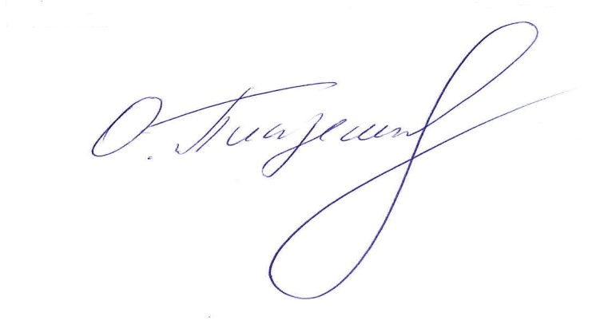 Вик: Олена Кузьменко
тел.: 096 281 76 17

